特集： 祝卒業 ！ 「シルバー大学」 第54期の皆さん

小平市中央公民館で開催していたシニア講座「シルバー大学」第54期の皆さんが12月4日に卒業されました。卒業を前にした11月13日は、小平市で活躍する団体やボランティア活動について取材や体験して報告する「地域活動リサーチ発表」の第1回目でした。個人やグループがそれぞれ興味を持った団体についてリサーチし、具体的な活動の様子や感想についての発表を見学させていただきました。

■シルバー大学について
小平市のことや自分自身のことについて学び、これから地域でどんなことに取り組んでいくかを考えていく講座です。

令和6年度は5月29日から12月4日までの水曜日（8月を除く）に開催され、全25回の講座で構成されておりました。おおむね60歳以上の方を対象にしており、費用は無料です。今年度は女性が約7割で年齢層も広く、８０代の参加者もおられました。
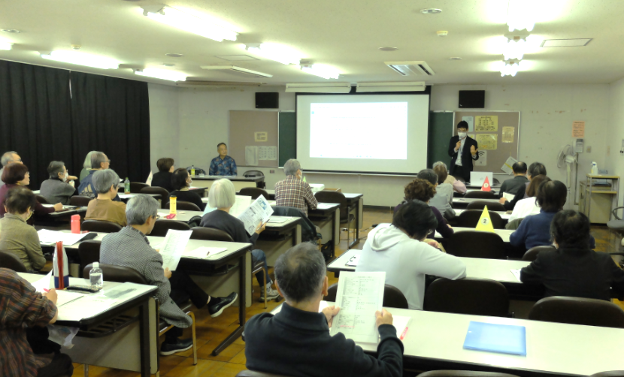

講座の様子

■地域活動リサーチ発表
グループや個人からの８件の発表がありました。
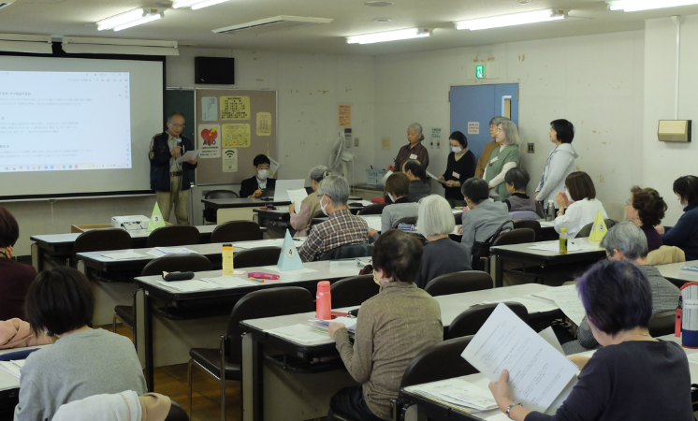

グループで発表する皆さん

地域活動リサーチ発表は3回に分けて実施されました。第1回目は全体の3分の1くらいになるようですが、以下の団体について発表がありました。
・小平市ボッチャ協会
・小平日本語ボランティアの会・一橋学園
・小平ＡＣＴあったか小平
・小平・ワーカーズまちの縁がわ ちっちゃいおうち
・エコダイラネットワーク
・右脳いきいきクラブ
・こだいら観光まちづくり協会
・おだまき おだまき工房
幅広い分野の団体や活動が選択されており、シルバー大学の皆さんがどのような分野に興味を持っているのか参考になりました。

■卒業にあたっての感想や抱負
シルバー大学を受講して良かったことやこれからの活動について数人の皆さんにお話を伺いました。
・講座の内容が魅力的だった
・知り合いがいっぱいできた
・仲間とLINEでつながるようになった
・リサーチをきっかけにいろいろな地域活動がある
ことが分かった
・他のグループの地域活動報告が参考になった
・リサーチした団体の活動に参加したい
・自分たちでハイキング同好会を始めたい

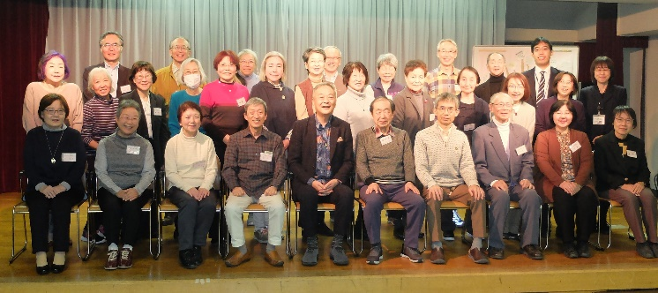
12月4日の修了式

第54期の皆さんの活躍を期待しています。
（文責：橋本）

